INSPECTORII ŞCOLARI,
de ieri ….şi de azi

Sub semnul dăruirii şi al profesionalismului, cei care au coordonat şi îndrumat activitatea personalului didactic în judeţul Vaslui, inspectorii şcolari, generaţiile de ieri …şi de azi, s-au întâlnit joi, 04.10.2012 cu ocazia aniversării a 40 de ani de activitate a Casei Corpului Didactic Vaslui, instituţie de educaţie şi cultură şi cu prestigiu recunoscut la nivelul judeţului şi al MECTS.

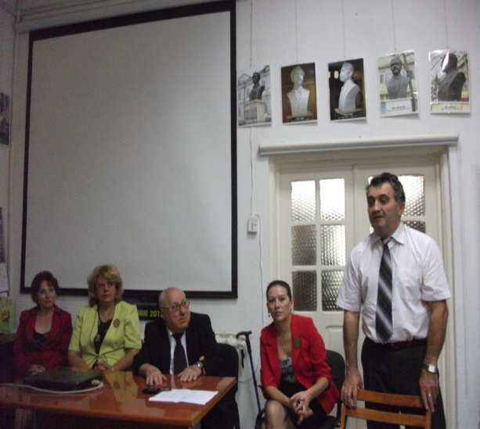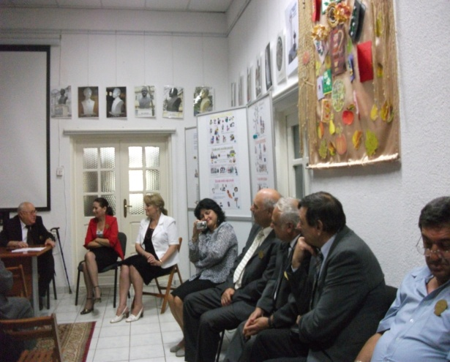

Moment de puternică emoţie , de aducere aminte şi de trecere prin ani, întâlnirea a reunit peste 30 de inspectori şcolari de specialitate, inspectori de personal, inspectori generali sau generali adjuncţi, directori ai CCD Vaslui la a doua ediţie a CLUBULUI SENIORILOR, 2012, aici la Casa Corpului Didactic Vaslui, instituţie a cărei misiune este astăzi, de a promova inovaţia şi reforma în educaţie, de a asigura cadrul pentru dezvoltarea personală şi profesională a personalului din învăţământul preuniversitar.
La deschirea activităţii au luat cuvantul, profesor Gabriela Plăcintă, inspector şcolar general şi profesor Cristinel Popa, directorul Casei Corpului Didactic Vaslui care au apreciat prezenţa numeroasă şi au adus mulţumiri celor care cu responsabilitate şi dăruire profesională, inspectori şcolari sau directori ai CCD Vaslui au promovat de-a lungul timpului învăţământul vasluian.
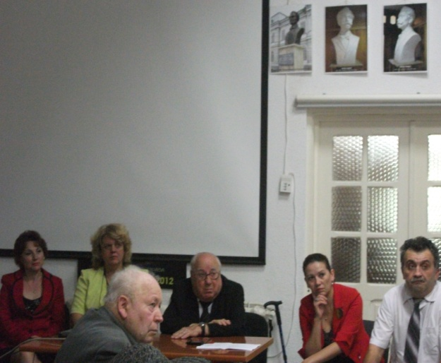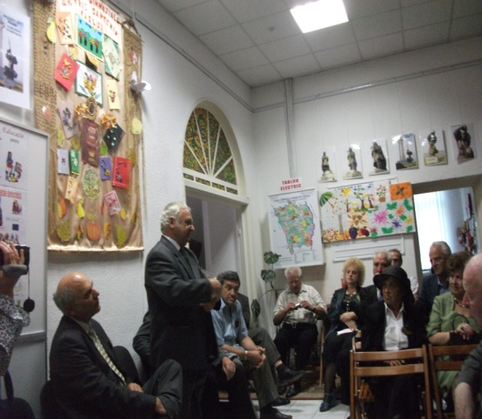
Au fost prezenţi: prof. Alexandru Constantin, Poiană Constantin, Cîrjă Gheorghe, Cozmei Mircea, Zugravu Aurel, Rotaru Vasile, Iacob Melu, Juverdeanu Dorel, Ciobanu Gheorghe, Codreanu Elena, Oniţă Viorel, Coman Gheorghe, Apostolache Dumitru, Alupoaie Gheorghe, Bahrim Vasile, Simionică Elena, Strat Sanda, Cezar Maria, Popoiu Sorin, Amariei Maria, Rotaru Silvia, Ciobanu Mihai, Ursanu Gica, iar din echipa actuală de inspectori şcolari: prof. Romica Eşanu, Ciocoiu Mihaela, Romaşcu Geanina, Dumitraşcu Irina, Muntenaşu Mariana, Năstase Petronela, Bedicov Virgil, Ciulei Maria, Popescu Zoica, Ciubotaru Cristin, precum şi prof. Plăcintă Gabriela, inspector şcolar generar şi prof. Popa Cristinel, actualul director al CCD Vaslui.

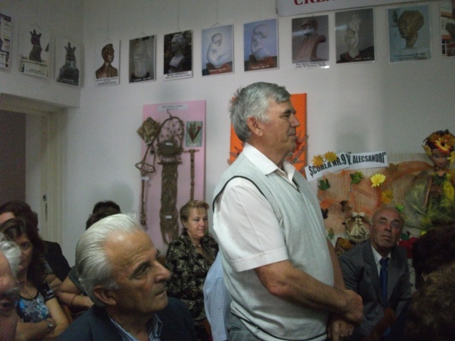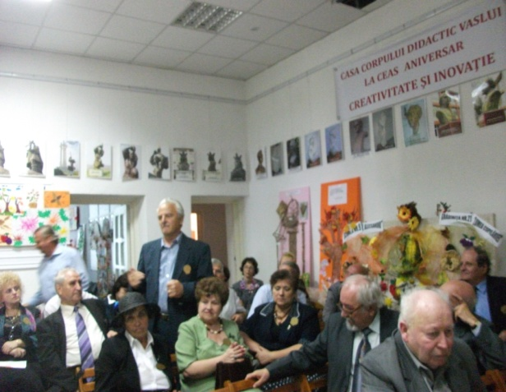
Nu putem să nu amintim de prof. Cogean Iulian şi de prof. Mihai Gheorghe, directori ai CCD Vaslui în 1972, respectiv din 1977, de prof. Pracsiu Teodor, director al CCD Vaslui în 1996 şi inspector şcolar, de prof. Petrea Iosub, inspector şcolar general, prof. Muza Maftei , director al CCD în perioada 2001-2005,acum consilier în MECTS, prof. Huiban Andrei şi Veronica Anton, de asemeni directori ai CCD Vaslui şi care din motive întemeiate nu au putut participa la această activitate.
Au fost depănate amintiri şi momente inedite din activitatea de inspector şcolar.

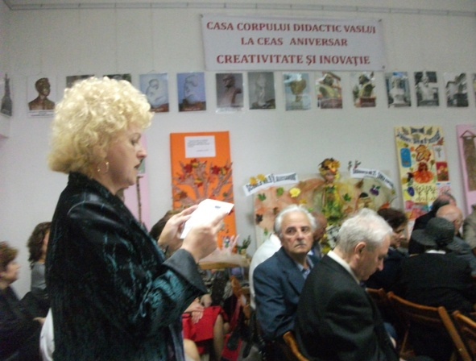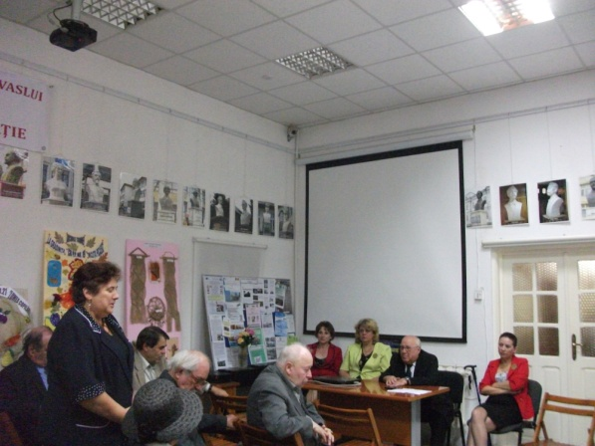
Activitatea a fost organizată de profesor-metodist Gica Ursanu, fost inspector şcolar şi director al CCD Vaslui şi prezentată de prof. Gheorghe Cîrjă, fost inspector şcolar general .
